BIOMECHANIKA ÚPOLOVÝCH SPORTŮ A BOJOVÝCH UMĚNÍ
Význam biomechaniky v úpolových sportech a bojových uměních
Objasněme si, jaký má biomechanika význam v úpolových sportech a bojových uměních. Při prováděné sportovní aktivitě řeší sportovec konkrétní pohybové úkoly, buď jednoduché, nebo složité, v souladu s jeho možnostmi, v souladu s biomechanickými zákonitostmi pohybu. Řešení probíhá na základě neurofyziologických mechanizmů řízení pohybu s využitím dalších předpokladů kondičních, somatických či psychických, v souladu s pravidly a je označováno termínem sportovní technika. Vývoj techniky byl zpočátku záležitostí spekulativní, empirickou, byl určován praktickou zkušeností. Snahu o objektivní pohled na řešení určitého pohybového úkolu projevila řada odborníků z řad lékařů neurologů, fyziologů, anatomů. Výsledky jejich práce shrnuje kineziologie, tj. věda studující pohyb z biologického aspektu, jeho biologické podmínky, průběh a příčiny s přihlédnutím k mechanickým zákonitostem, jako výsledek práce svalů a ostatních systémů. Takovéto pojetí je pro vysvětlení celé šíře problematiky nedostačující. Je třeba chápat pohyb i z aspektu fyzikálního, tedy jako změnu místa hmoty těla v prostoru a čase. Těmto požadavkům vyhovuje právě biomechanika.
Technika se rozvíjí v rámci jednotlivých sportovních specializací a její osvojení se děje v procesu tzv. motorického učení respektive v jeho fázích. „Do složitého komplexu osvojování významně zasahují pohybové a intelektové schopnosti, technika je především záležitostí řízení motoriky. Cílem je dosažení dokonalé efektivní organizace sportovní činnosti, tj. takové uspořádání pohybu v prostoru a čase, které vede k úspěšnému řešení pohybového úkolu. Úspěšnost je dána dokonalou souhrou zúčastněných svalových skupin řízenou nervovou soustavou“ (Dovalil a kol., 2002).
Učením získaný předpoklad k efektivnímu řešení pohybového úkolu se označuje termínem pohybová dovednost (PD). V podstatě se dá říci, že se jedná o plánovitě vytvořenou vazbu vzniklou na podstatě opakování činnosti a jejího upevnění (Kučera, Dylevský, 1999). PD je mj. vyjádřením symbiózy vnějších projevů motoriky a vnitřních neurofyziologických mechanismů. Obdobně je možné rozlišit techniku na tzv. vnější a vnitřní.
Vnější technika se projevuje jako organizovaný sled pohybů a operací sdružených v pohybovou činnost. Lze ji posuzovat na základě vizuálního pozorování a hodnotit kvantitativními charakteristikami, např. popisem pohybu těla a jeho segmentů v prostoru a čase bez zkoumání příčin pohybu (směr, dráhu pohybu, rychlost, zrychlení aj.) nebo kvalitativními charakteristikami pohybového projevu (přesnost, plynulost, rytmus, přizpůsobivost, stálost aj.).
Vnitřní technika je tvořena neurofyziologickým základem sportovní činnosti mající podobu zpevněných a stabilizovaných pohybových vzorců a programů a jim adekvátních koordinovaných systémů svalových kontrakcí a relaxací. Nejširším základem, na němž je technika založena, jsou pohybové schopnosti (PS). Podíl PS na technice a jejím utváření v různých typech sportovních výkonů je různý a specifický. Prostřednictvím PS se v PD uplatňují různé funkce vnitřních orgánů, včetně energetického zabezpečení. Rozbor vnitřní techniky spočívá v odhalování skrytých příčin pohybu a mechanismu jeho řízení. Užívanými metodami jsou především dynamografie a elektromyografie, které pro svoji náročnost jsou pro praxi méně využívané a jsou vhodné pro laboratorní šetření. Pohybové schopnosti jsou podmíněny úrovní metabolismu, tj. úrovní a podílem jednotlivých energetických zdrojů na zajištění sportovního výkonu, tedy z aspektů fyziologických je každá pohybová aktivita jištěna určitým množstvím energie.
Vedle termínu technika bývá také používán termín „styl“. Tím rozumíme „individuální pojetí techniky vyplývající z anatomicko-fyziologických a psychických předpokladů určitého jedince a projevující se osobními znaky v technice, příznačnými jen tomuto jedinci“ (Novák, 1970).
Příčiny pohybu (vnitřní techniku) i strukturu pohybu (vnější techniku) zkoumá z fyzikálního hlediska biomechanika. Ať si to už sportovec uvědomuje, nebo neuvědomuje, každý jeho pohyb je ovlivňován fyzikálními zákonitostmi, jevy, silami. Základním úkolem biomechaniky je tedy objasnit a vysvětlit příčiny a průběh dané pohybové struktury. Na základě mechanického přístupu biomechanika určuje, jaké řešení pohybového úkolu, tedy jaká technika je z hlediska ekonomičnosti a efektivnosti pohybu optimální. S ohledem na individuální předpoklady sportovce biomechanika pomáhá specifikovat individuální styl sportovce. Pochopení dané techniky je jak pro sportovce, tak zejména pro pedagoga či trenéra podstatným krokem k úspěchu. Biomechanika pomáhá odhalit chyby sportovce. Zejména ve výkonnostním sportu se stále více využívají exaktní biomechanické analýzy techniky daného sportovce, což umožňuje nalézt ve struktuře pohybu nedostatky často těžko rozpoznatelné pouhým okem. Znalosti mechanických principů v bojových uměních a úpolových sportech pomáhají vybrat vhodná specifická cvičení v rámci tréninkového procesu a zpřesnit metodické postupy. Biomechanika má však také zdravotní význam. Tady čerpáme z poznatků mechanických vlastností jednotlivých tkání pohybového aparátu člověka. Na základě podrobné biomechanické analýzy daného pohybu určujeme, kdy už je organismus mechanicky zatěžován na hranici svých možností, čímž se snažíme předejít zraněním.
Fyzikální základ biomechaniky
Biomechanika čerpá z fyzikálních poznatků, zejména z mechaniky. V této kapitole si přiblížíme základní fyzikální vztahy, zákonitosti a jevy. Pro lepší pochopení a osvojení si schopnosti umět tyto poznatky aplikovat v praxi jsou obecné poznatky doplněny konkrétními příklady z oblasti úpolových sportů a bojových umění.
Mechanika je obor fyziky, který se zabývá mechanickým pohybem, tedy přemísťováním těles v prostoru a čase a změnami velikostí a tvarů těles. Podle toho, z jakého hlediska pohyb sledujeme, můžeme mechaniku rozdělit na kinematiku a dynamiku.
Kinematika popisuje pohyb těles bez ohledu na příčiny tohoto pohybu. Zabývá se tím, jak pohyb vypadá v čase a v prostoru, jde o vnější časoprostorové charakteristiky pohybu. Kinematika se tedy zaměřuje na sledování prostorových a rychlostních změn, např. dráhy, úhly, rychlosti, zrychlení.
Dynamika studuje příčiny pohybu. Vyšetřuje vzájemné působení těles (síly), které vedou ke změnám pohybu tělesa. Částí dynamiky je statika zabývající se podmínkami rovnováhy.

Fyzikální veličiny
Fyzikální veličina vyjadřuje vlastnosti, stavy a změny hmotných bodů, jejichž hodnotu lze měřit nebo spočítat. Hodnota fyzikální veličiny je plně určena hodnotou a měřicí jednotkou. Číselná hodnota nemá sama o sobě žádný smysl, neboť veličinu můžeme uvádět v různých jednotkách, proto je nutné vždy uvádět, jakou jednotku jsme zvolili.
Fyzikální veličiny můžeme rozdělit do dvou skupin:
- Skalární veličiny (tj. skaláry) jsou plně určeny číselnou hodnotou a jednotkou, např. čas, hmotnost, dráha, energie,…
- Vektorové veličiny (tj. vektory) jsou určeny nejen svou velikostí a jednotkou, ale i směrem, např. síla, okamžitá rychlost, hybnost,… V písmu vyznačujeme vektorové veličiny polotučnou kurzívou a, b, c nebo šipkou nad příslušným písmenem: $\vec{F}, \vec{v}, \vec{p}$
Při biomechanickém studiu pohybů lidského těla budeme s vektory počítat. Pro naše potřeby využijeme především skládání a rozkládání vektorů.

Význam směru u vektorových veličin při analýze pohybů úpolových sportů si ukážeme na příkladu bočního kopu (yop chagi) v taekwondu, kterým sportovec přeráží desky. Okamžitá rychlost paty kopající nohy se v průběhu kopu zvyšuje, před dopadem musí být maximální. Trajektorie paty má zprvu tvar oblouku (pata se postupně dostává do výšky desek), poté má tvar přímky, rovnoběžné s podložkou, procházející středem desek. Okamžitá rychlost ve směru kolmém k deskám je zprvu menší než výsledná okamžitá rychlost, ale před dopadem by si tyto rychlosti měly být rovny, tedy veškerá rychlost by měla směřovat kolmo proti deskám (obr. 1). Obrázek 2 ukazuje chybné provedení, kdy se pata blíží k deskám zespodu. V tomto případě se rychlost při nárazu rozkládá a účinná je pouze složka rychlosti kolmá k deskám.

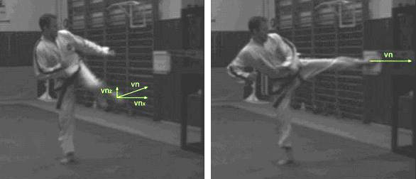
Obr. 1 Rychlosti paty při bočním kopu (v_{n}- absolutní okamžitá rychlost, v_{nx} – okamžitá rychlost ve směru osy x, v_{ny} - okamžitá rychlost ve směru osy y)

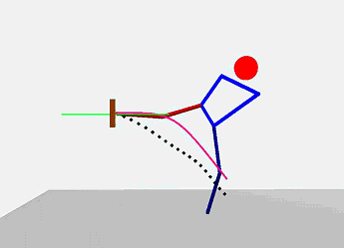

Obr. 2 Trajektorie paty kopající nohy při chybném provedení (růžová – optimální trajektorie, černá – špatné provedení)
Kop musí směřovat přímo na svůj cíl, tedy kopající noha před nárazem musí směřovat po přímce kolmé na rovinu, v níž jsou desky. Musí to platit nejen ve vertikální rovině, ale i v rovině horizontální. To znamená, že noha by do desek neměla narážet ze strany, ale svírá s přední plochou desek pravý úhel. V tom případě bude veškerá hybnost maximálně využita. Obrázek 3 ukazuje správné a chybné provedení konečné fáze bočního kopu.

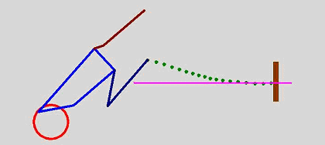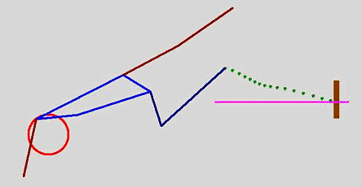
Obr. 3 Trajektorie paty kopající nohy v horizontální rovině (pohled z půdorysu). První obrázek ukazuje optimální provedení, druhý chybné.

Kinematika
Poloha a pohyb tělesa
Při určování polohy tělesa a jejích změn je důležité, vzhledem k čemu, k jakému tělesu tuto polohu vztahujeme. Soustava těles, ke kterým polohu a pohyb tělesa vztahujeme, se nazývá vztažná soustava. Nejčastěji volíme za vztažnou soustavu povrch Země nebo tělesa pevně spojená s povrchem Země. Příkladem může být pohyb judisty při pádu, kdy pohyby jednotlivých segmentů vztahujeme k podložce. Jindy však pohyb jednotlivých segmentů těla vztahujeme k tělu, přesněji k těžišti těla, takto je možné řešit např. pohyb segmentů kopající dolní končetiny. Díky specifičnosti úpolových sportů, kdy dochází ke kontaktu dvou osob, sledujeme někdy pohyb jednoho vzhledem k druhému, např. při hodu soupeře v judu sledujeme pohyb přehazovaného judisty vzhledem k útočníkovi. Hodnoty sledovaných charakteristik pohybu tak závisí na volbě vztažné soustavy. Platí tedy, že pohyb a klid těles je relativní.
Pohyb posuvný a otáčivý
Při biomechanickém studiu pohybů hmotných těles pozorujeme různě složité pohyby. Vždy však jde o pohyb posuvný (translační), otáčivý (rotační) nebo o pohyb složený z těchto dvou. Při posuvném pohybu opisují všechny body tělesa rovnoběžné dráhy a v daném okamžiku mají stejnou rychlost. Při otáčivém pohybu opisují všechny body tělesa soustředné kružnice se středem v ose otáčení a mají v daném okamžiku stejné úhlové rychlosti.
Při otáčivém pohybu se rozlišuje pohyb kolem pevné osy nebo kolem okamžité (volné) osy. Pevná osa má stálý směr, nemění svou polohu v prostoru. Naopak volná osa mění při pohybu svou polohu v prostoru, často prochází těžištěm těla. V úpolových sportech a bojových uměních se častěji setkáváme s volnou osou otáčení. Kolem této osy se otáčí např. judista při hodu nebo karatista při otočce před úderem.
U pohybů v kloubech mluvíme o cirkumdukčním (krouživém) pohybu.
Trajektorie hmotného bodu
Při mechanickém pohybu prochází hmotný bod postupně různými polohami. Spojením těchto poloh dostáváme trajektorii - geometrickou čáru, kterou těleso při svém pohybu opisuje.
Podle tvaru trajektorie lze rozlišit pohyby
- křivočaré - trajektorií je obecná křivka, a to jak otevřená (např. parabola) tak i uzavřená (např. elipsa, kružnice).
- přímočaré - trajektorií je přímka.
Dráha hmotného bodu
Délka trajektorie se nazývá dráha. Tato skalární veličina vyjadřuje, jakou vzdálenost hmotný bod opíše za určitou dobu a značí se obvykle s. Dráha je funkcí času, což zapisujeme $s=f\left(t\right)$.
Rychlost
Rychlost je charakteristika pohybu, která nám sděluje, jakým způsobem se mění poloha tělesa (hmotného bodu) v čase. V praxi rozlišujeme průměrnou a okamžitou rychlost.
Průměrná rychlost v_{p} je skalární veličina, která udává, jak velkou dráhu těleso urazí za jednotku času.
$$v_{p}=\frac{s}{t}$$
Základní jednotkou je metr za sekundu (m/s nebo m·s⁻¹). Používáme však také jednotku kilometr za hodinu (km/h nebo km·h⁻¹). Vztah mezi těmito jednotkami je 1 m.s⁻¹ = 3,6 km.h⁻¹. Průměrná rychlost nám neříká nic o tom, jak se velikost rychlosti během pohybu měnila, proto je pro podrobný popis průběhu pohybu nedostatečná. Většinou nás zajímá okamžitá rychlost v jednotlivých mikrofázích pohybu, její výraznější změny, minimální a maximální dosažená rychlost.
Okamžitá rychlost v je vektorová veličina, která určuje, jakou rychlost má těleso v daném časovém okamžiku. Tento okamžik je velmi malý časový interval ∆t, během kterého těleso urazí velmi malý úsek dráhy ∆s. Pro velikost okamžité rychlosti platí
$v=\frac{Δs}{Δt}$ nebo $v=\frac{\text{ds}}{\text{dt}}$
Okamžitá rychlost má směr tečny k trajektorii pohybu tělesa (obr. 4).
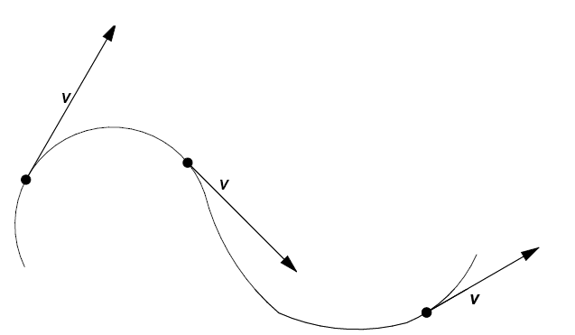
Obr. 4 Směr okamžité rychlosti tělesa
V úpolových sportech je důležitá především dosažená maximální rychlost pohybu daného segmentu, která je jedním z limitujících faktorů účinného úderu. Podstatná je tedy velikost této okamžité rychlosti a také moment, ve kterém jí bylo dosaženo. Optimální je nabytí této rychlosti těsně před nárazem do cíle. Vyšší rychlost umožňuje získat vyšší energii a hybnost, kterou útočník může vložit do úderu. Mnoho studií prokázalo, že pokročilejší karatisti, taekwondisti a další jsou schopni vyvinout vyšší rychlosti kopů a úderů než začátečníci.
Pokročilí cvičenci bojových umění nesměřují svůj úder paží do cíle, který je na povrchu tělesa, na které útočí, ale uvnitř něho. Například u přerážení desek je tento cíl za deskou. Toto specifické zaměření pozornosti zajistí, aby ruka nezačala zpomalovat dříve, než zasáhne cíl, což je častou chybou začátečníků. Mají strach ze zranění, a tudíž nejsou schopni potřebné psychické koncentrace, naopak jsou váhaví, nerozhodní a to se projeví na technice provedení. Vysoká rychlost pohybu je limitujícím faktorem úspěšného úderu. Už v roce 1979 (Feld a kol.) bylo pomocí vysokofrekvenční kamery zaznamenáno, že rychlost zápěstí při karatistickém úderu dosahuje svého maxima krátce před tím, než se loket dostane do maximální extenze. Z časového hlediska tento moment nastává v 70 – 80 % celkového času úderu. Zápěstí do tohoto okamžiku urazí přibližně 75% délky plně extendované paže, což je asi 10 – 14 cm před plnou extenzí (obr. 5). Protože ruka se již nemůže pohybovat vpřed víc než na délku paže, její rychlost musí být při úplné extenzi rovna nule. Z toho plyne, že ruka musí začít zpomalovat o něco dříve.
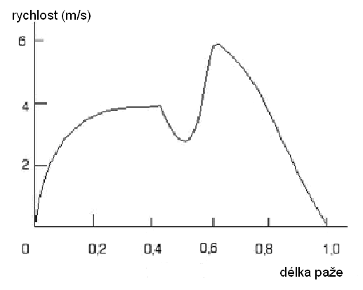
Obr. 5 Průběh rychlosti zápěstí při karatistickém úderu (převzato od Feld a kol., 1979)
Kinezilogická analýza nabízí vysvětlení této křivky, zejména poklesu rychlosti zhruba v polovině dráhy. Na začátku je ruka v supinaci. V první fázi pohybu konají nejdůležitější práci svaly biceps brachii a musculus pectoralis. Zhruba v polovině se přenáší hlavní úkol z m. bicepsu brachii na m. triceps brachii a jelikož jde o antagonisty, tedy svaly s opačnou funkcí, je pro tuto změnu aktivních svalů charakteristický pokles rychlosti. V následující fázi zabírá více svalových skupin (m. biceps brachii se protahuje, aktivní je m. triceps brachii, m. deltoideus a m. serratus), díky nimž rychlost roste až do svého maxima. Poté zůstávají všechny tyto svaly v napětí a rychlost prudce klesá.
Pro jednotlivé nejběžnější údery a kopy v karate byly naměřeny tyto maximální rychlosti:
Tab. 1 Maximální rychlosti vybraných úderů a kopů (upraveno dle Feld a kol., 1979)
Technika | Maximální rychlost (m/s)
přímý úder (forward punch) | 5,7 – 9,8
kladivový úder (hammer-fist strike) | 10 – 14
(reverse punch) | 5,3 – 8,1
(downward knife-hand strike) | 10 – 14
obloukový kop (roundhouse kick) | 9,5 – 11
(wheel kick) | 7,3 – 10
kyvadlový přímý kop (front snap kick) | 9,9 – 14,4
boční kop (side kick) | 9,9 – 14,4

Kim a kol. (2006) srovnávali z kinematického hlediska provedení základních kopů taekwonda. Ačkoli jsou v taekwondoo různé kopací techniky, je možné je rozdělit na tři rozdílné styly kopů v závislosti na kinematické charakteristice kopu. Kopy švihem (swing kicks) s využitím pohybu dolní končetiny po části kružnice se používají k získání maximální rychlosti nohy při nárazu. Kopy trčením dolní končetiny (thrust kicks) jsou používány k vyvinutí značných sil při nárazu. Kombinovaný kop je využíván k vytvoření obojího – vysoké rychlosti i značné síly. Autoři analyzovali tyto kopy: přímý kop (front kick - FR), obloukový kop (roundhouse kick - RH), boční kop (side kick - SD), zadní kop (back kick - BA), háková kop (hook kick - HO), a zadní hákový kop (back hook kick - BH) (obr. 6).

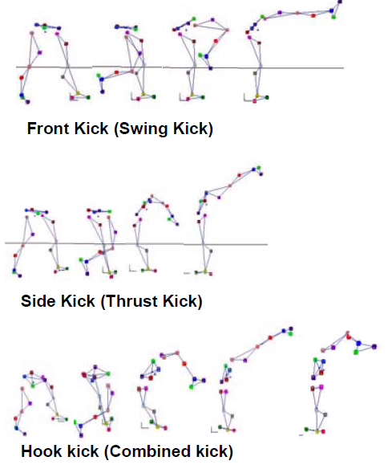
Obr. 6 Kinogramy švihového kopu (přímý kop), kopu trčením (boční kop) a kombinovaného kopu (hákový kop) (převzato od Kim a kol., 2006)

Výsledky ukázaly významně vyšší rychlosti u obloukového kopu (13.9 ± 0.72 m/s) než u SD, BA a HO. Rychlost bočního kopu (8.55 ± 0.53 m/s) byla významně nižší než FR a RH, jak ukazuje obrázek 7.

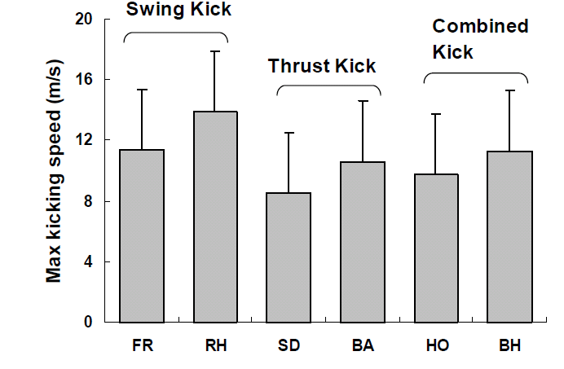
Obr. 7 Graf rychlostí vybraných kopů v taekwondu (převzato od Kim a kol., 2006)

Tato studie ukázala, že švihové kopy (FR and RH) všeobecně dosahují nejvyšších rychlostí ze všech typů kopů taekwonda. Švihové kopy používají zpravidla otevřený kinematický řetězec při snaze maximalizovat lineární rychlost distálního konce (Putnam, 1991). Z tohoto důvodu mají výhodu při dosahování vysoké mechanické energie. Kopy trčením (SD and BH) jsou vykonávané opačným otáčivým momentem mezi kyčlí a kolenním kloubem. Mají nejpomalejší úderovou rychlost, ale síla významně narůstá díky koaktivaci flexorů a extenzorů kyčelního a kolenního kloubu. Kombinované kopy (HO a BH) mají jak přiměřenou rychlost tak i koaktivaci flexorů a extenzorů. Proto mají v určitém poměru obojí – rychlost i sílu. Nejvyšší rychlost byla naměřena u obloukového kopu, který je pro tuto přednost s oblibou užíván.
Chuang a kol. (2005) provedli studii, ve které srovnávali kinematické charakteristiky téhož úderu při zásahu různých cílů – kartonová deska o hmotnosti 0,2 kg, malý boxovací pytel o hmotnosti 9,2 kg a velký boxovací pytel o hmotnosti 29,2 kg. Měření ukázala, že rychlost zápěstí, při které došlo ke kontaktu s cílem, byla rozdílná. Největší rychlost byla průměrně naměřena u kartonové desky (6.98 ± 0.72 m/s), nižší v malého pytle (6.06 ± 0.68 m/s) a nejmenší při úderu do velkého pytle (5.43 ± 0.82 m/s). Také doba kontaktu se v jednotlivých případech lišila. Nejkratší doba kontaktu byla zjištěna pro kartonovou desku (0.03 ± 0.00 s), delší u malého pytle (0.10 ± 0.01 s) a nejdelší u velkého pytle (0.14 ± 0.05 s).
Obdobnou studii provedl Hwang (1989), když porovnával rychlosti u kopu na cíl a kopu bez konkrétního cíle u pokročilých taekwondistů. Byly zjištěny rozdíly, při kopu na cíl bylo dosaženo vyšší rychlosti (11 m/s) než při kopu bez cíle (9 m/s). Snížení se projevilo zejména na horizontální složce rychlosti.

Zrychlení
Zrychlení a je vektorová veličina, která popisuje, jakým způsobem se mění vektor rychlosti tělesa v čase. Jednotkou zrychlení je metr za sekundu na druhou (m/s² nebo m·s⁻²). Zrychlení definujeme vztahem
$a=\frac{Δv}{Δt}$,
kde ∆t je velmi malé.
Jestliže při zrychlení dochází ke změnám rychlosti, jakožto vektoru, může se měnit jak velikost rychlosti, tak i směr rychlosti. Vektor okamžitého zrychlení tak můžeme rozložit na tečné a normálové zrychlení (obr. 8).
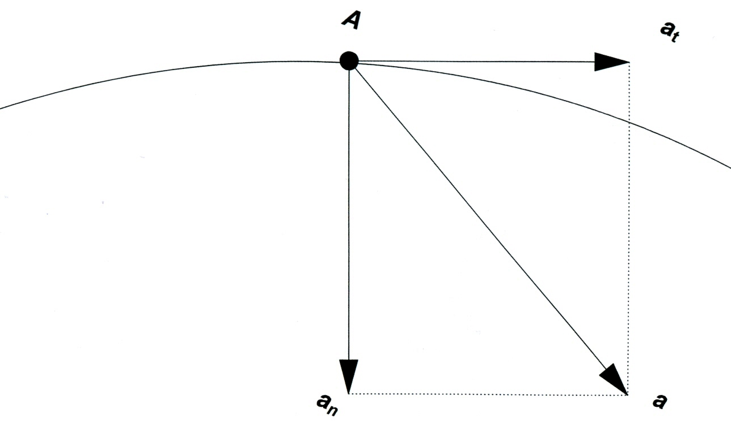
Obr. 8 Tečné a normálové zrychlení
Velikost tečného zrychlení a_{t} vyjadřuje změnu velikosti rychlosti. Tečné zrychlení má směr tečny k pohybu. U přímočarého pohybu může mít tečné zrychlení stejný směr jako vektor rychlosti, v tom případě se jedná o pohyb zrychlení. Pokud má vektor zrychlení opačný směr než vektor rychlosti, jde o pohyb zpomalený (neboli zrychlený se záporným zrychlením). Zrychlení se tedy projevuje změnou velikosti rychlosti.
Velikost normálového zrychlení a_{n} vyjadřuje změnu směru rychlosti. Pohybuje-li se těleso přímočaře, je a_{n} = 0. Pokud se však mění směr vektoru rychlosti, těleso tedy vykonává křivočarý pohyb, je přítomno normálové zrychlení. Tato složka zrychlení je kolmá na tečné zrychlení, má směr normály (směřuje do středu otáčení). V určitých případech jej také nazýváme dostředivým zrychlením a_{d}.
Výsledný vektor zrychlení zapisujeme a = a_{t} + a_{n} a jeho velikost vypočítáme pomocí Pythagorovy věty $a=\sqrt{a_{t}^{2}+a_{n}^{2}}$.

Klasifikace mechanických pohybů
Mechanické pohyby lze dělit podle různých kritérií.
Podle tvaru trajektorie rozlišujeme pohyb:
- přímočarý
- křivočarý
Podle dimenze prostoru, v němž pohyb probíhá, lze pohyb dělit na:
- lineární - všechny body tělesa se pohybují po rovnoběžných přímkách
- rovinný - všechny body tělesa se pohybují v navzájem rovnoběžných rovinách
- prostorový - jednotlivé body tělesa vytváří při svém pohybu prostorové křivky
Podle velikosti rychlosti lze pohyby dělit na:
- rovnoměrné - Velikost rychlosti se při rovnoměrném pohybu s časem nemění. Příkladem takového pohybu může být rovnoměrný přímočarý pohyb, při kterém se nemění nejen velikost vektoru rychlosti, ale ani jeho směr. Jiným příkladem je rovnoměrný pohyb po kružnici, při kterém se sice nemění velikost rychlosti, ale mění se její směr.
- nerovnoměrné - Velikost rychlosti se s časem mění. V závislosti na velikosti zrychlení může jít o pohyb zrychlený, zpomalený.
Pro komplexnost tohoto studijního materiálu pouze stručně shrneme základní poznatky týkající se nejčastějších pohybů, se kterými se setkáváme.
Přímočarý pohyb
Rovnoměrný přímočarý pohyb
Rovnoměrný přímočarý pohyb je pohyb, u kterého se nemění velikost ani směr rychlosti. Rychlost je tedy konstantní a trajektorií je přímka.
Dráha, kterou sportovec urazí při rovnoměrném pohybu, roste přímo úměrně s časem. Tuto závislost vyjadřuje vztah
$s=\text{vt}+s_{0}$,
kde s₀ je počáteční dráha.
Rovnoměrně zrychlený, resp. zpomalený přímočarý pohyb
Jde o nejjednodušší variantu nerovnoměrného pohybu. Rovnoměrně zrychlený pohyb je charakterizován pohybem po přímce s konstantním zrychlením. Rovnoměrně zrychlený přímočarý pohyb je tedy pohyb, u kterého směr i velikost zrychlení zůstává konstantní, trajektorií je přímka nebo část přímky. Vzhledem k tomu, že u přímočarého pohybu je a_{n} = 0, zrychlení a = a_{t}. Směr rychlosti se nemění. Velikost rychlosti se mění přímo úměrně s časem, je dána lineárním vztahem
$v=\text{at}+v_{0}$ ,
kde v₀ je počáteční rychlost. Jestliže je v čase t₀ počáteční rychlost v₀ =0, pak platí
$$v=\text{at}$$
Grafickým znázorněním závislosti rychlosti na čase je přímka (obr. 9).
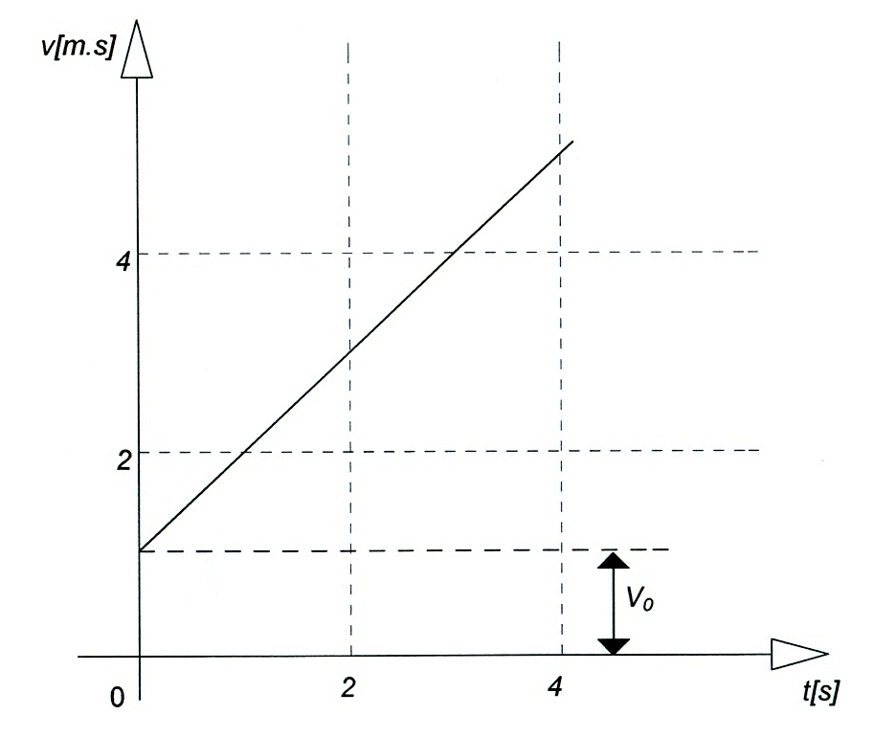
Obr. 9 Graf závislost rychlosti na čase u rovnoměrně zrychleného pohybu
Dráha, kterou těleso urazí rovnoměrně zrychleným pohybem je dána vztahem
$s=v_{0}t+\frac{1}{2}{\text{at}}^{2}$.
Dráha rovnoměrně zrychleného pohybu při nulové počáteční rychlosti je tedy přímo úměrná druhé mocnině času.
Má-li zrychlení stejný směr jako rychlost, jde o pohyb rovnoměrně zrychlený, má-li opačný směr, jde o pohyb rovnoměrně zpomalený. Ve vztazích se zpomalený pohyb projeví opačným znaménkem zrychlení a.
Křivočarý pohyb
Křivočarý pohyb je takový pohyb, jehož trajektorií je prostorová křivka. Vektor rychlosti i zrychlení se s časem mění. Velikost rychlosti se měnit nemusí, ale směr rychlosti je v každém okamžiku jiný. Tečné zrychlení nemusí být přítomné (pokud zůstává velikost rychlosti konstantní), ale vždy je přítomné normálové zrychlení související se změnami směru rychlosti. Základním křivočarým pohybem je pohyb po kružnici. Dalšími křivočarými pohyby, kterými se pohybují tělesa v blízkosti povrchu Země, jsou vodorovný vrh a šikmý vrh vzhůru. Z těchto dvou se ve sportu setkáváme především s šikmým vrhem vzhůru, proto se dále zaměříme na něj.
Rovnoměrný pohyb po kružnici

Pohyb po kružnici patří mezi nejjednodušší křivočaré pohyby. Ve sportu se navíc s tímto pohybem velmi často setkáváme. V praxi nastává obvykle pohyb těla nebo jeho částí po kružnici s proměnlivým zrychlením. Velikost rychlosti se tedy mění nerovnoměrně. Pro naše potřeby však pohyb zjednodušíme a omezíme se na rovnoměrný pohyb po kružnici.

Během tohoto pohybu se velikost rychlosti nemění, mění se však směr rychlosti. V každém bodě trajektorie má vektor okamžité rychlosti v směr tečny ke kružnici. Polohu hmotného bodu určuje polohový vektor r, jehož velikost se rovná poloměru kružnice r. Hmotný bod urazí za dobu ∆t po obvodu kružnice dráhu ∆s, přičemž polohový vektor opíše středový úhel ∆φ. Jednotkou úhlu je radián (rad), platí 1 rad = 57˚20´ nebo také π rad = 180˚, tedy 3,14 rad = 180˚.

Při popisu pohybu hmotného bodu po kružnici užíváme rychlost obvodovou a úhlovou.

Obvodová rychlost v se rovná podílu dráhy ∆s, kterou hmotný bod opíše na obvodu kružnice, a času ∆t

.

Úhlová rychlost ω se rovná podílu úhlu ∆φ, který opíše polohový vektor, a času ∆t

.

Jednotkou úhlové rychlosti je radián za sekundu (rad∙s⁻¹).

Vyjádříme-li velikost rychlosti v pomocí úhlové rychlosti ω, dostáváme

,

kde r je poloměr kružnice.

Protože u rovnoměrného pohybu po kružnici je velikost obvodové rychlosti konstantní, je konstantní i velikost úhlové rychlosti.

Uvažujme situaci, kdy se po dvou soustředných kružnicích různých poloměrů pohybují hmotné body rovnoměrným pohybem. Může jít například o pohyb napjaté dolní končetiny při obloukovém kopu, kdy osa otáčení prochází kyčelním kloubem. Jedním sledovaným bodem je střed kolenního kloubu, který se pohybuje po kružnici s poloměrem odpovídajícím délce stehna. Druhým sledovaným bodem je střed hlezenního kloubu, přičemž poloměr kružnice odpovídá vzdálenosti hlezenního a kyčelního kloubu. Chceme porovnat obvodové a úhlové rychlosti těchto dvou anatomických bodů. Vzhledem k tomu, že se oba body nacházejí na jedné přímce, při kopu oba opíšou za stejnou dobu stejný úhel, jejich úhlové rychlosti se tedy rovnají. Co se týče obvodové rychlosti, vezměme v úvahu skutečnost, že se každý z bodů pohybuje po kružnici s jiným poloměrem. Kotník tak urazí po obvodu kružnice větší dráhu než koleno za stejnou dobu (obr. 10). Obvodová rychlost kotníku je proto větší než obvodová rychlost kolene.
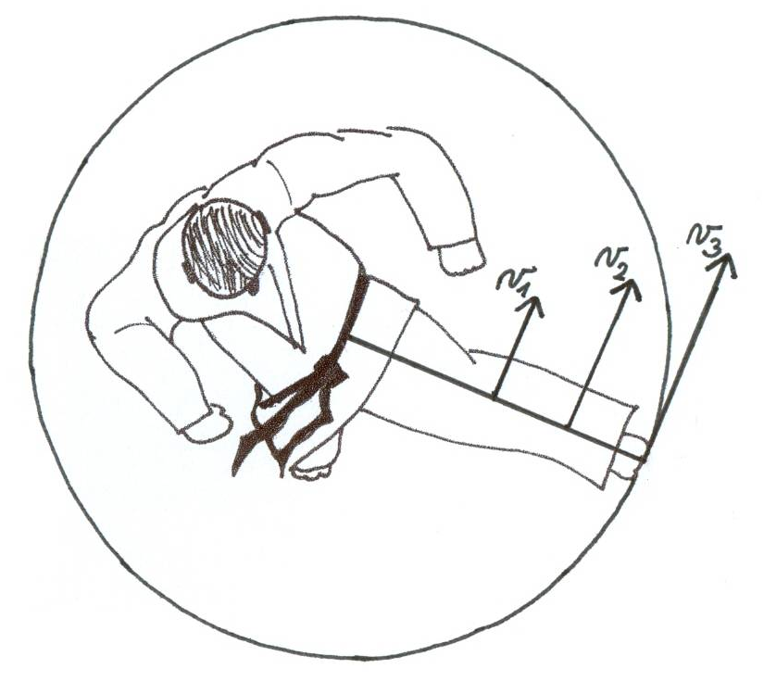
Obr. 10 Obvodová rychlost při obloukovém kopu
Tuto platnost potvrzují i naměřené velikosti obvodové rychlosti jednotlivých anatomických bodů při kopu s otočkou (obr. 11). Nejmenší rychlosti dosahuje kyčelní kloub, vyšší kolenní kloub a největší rychlosti, přibližně stejné byly naměřeny u hlezenního kloubu a paty kopající dolní končetiny. Čím je tedy bod vzdálenější od osy otáčení, tím větší je jeho obvodová rychlost.
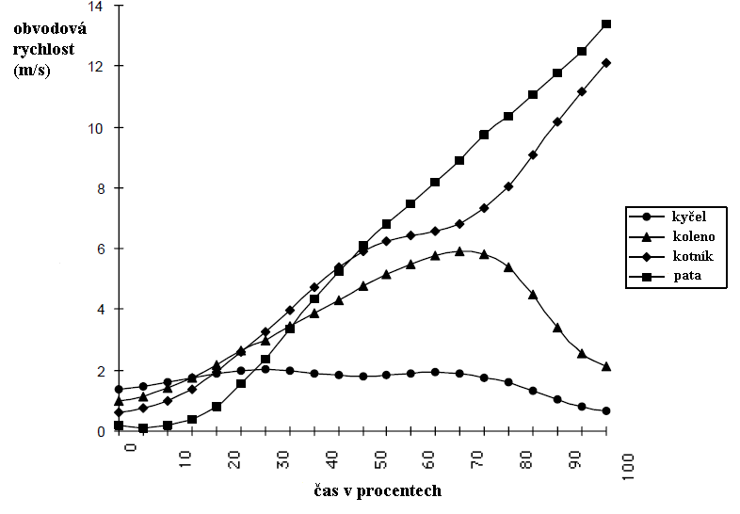
Obr. 11 Graf znázorňuje průběh lineárních rychlostí jednotlivých bodů kopající dolní končetiny u kopu s otočkou (turning kick)

Vzhledem k tomu, že se při pohybu po kružnici mění v každém okamžiku směr rychlosti, je přítomné normálové zrychlení, které nazýváme také dostředivým zrychlením a_{d}. Pro velikost dostředivého zrychlení platí

$a_{d}=\frac{v^{2}}{r}$ nebo $a_{d}=ω^{2}r$.

Skládání pohybů

Pohybový projev člověka je charakteristický vysokou variabilitou časoprostorových struktur. Pohybový aparát člověka je schopen vykonávat pohyby od jednoduchých až po velmi složité. Každý z těchto pohybů můžeme vždy kinematicky charakterizovat pomocí trajektorie, rychlosti, zrychlení, atd. Složitější pohyby vznikají složením dvou či více pohybů dohromady. Proto při analýze těchto složitých pohybů, které jsou komplexně těžko řešitelné, přistupujeme k opačnému procesu, tedy rozložení složitého pohybu na více pohybů jednodušších. Výsledný pohyb může vzniknout např. složením více přímočarých pohybů, složením přímočarého pohybu s křivočarým, složením více křivočarých pohybů, současně jednotlivé pohyby mohou být rovnoměrné či nerovnoměrné. Toto nepřeberné množství možných variant vytváří širokou škálu pohybů využitelných pro optimální realizaci daných pohybových úkolů.

Příkladem skládání dvou přímočarých pohybů různého směru jsou např. kopy prováděné ve výskoku, čímž se budeme zabývat dál v rámci šikmého vrhu vzhůru. Složením pohybů přímočarých a pohybem otáčivým vzniká například kop ve výskoku s otočkou charakteristický rotací těla kolem osy procházející těžištěm v bezoporové fázi a další akrobatické prvky bojových umění obsahující letovou fázi.

Princip nezávislosti pohybů

Jestliže tělo koná více pohybů v různých směrech současně, vnímáme výsledný pohyb jako jediný a plynulý. Chceme-li určit jeho polohu v čase t, využíváme principu nezávislosti pohybů, který vyslovil již Galilei:

Koná-li těleso současně dva nebo více pohybů po dobu t, je jeho výsledná poloha taková, jako kdyby konal tyto pohyby postupně v libovolném pořadí, každý po dobu t.

V praxi tedy řešíme zvlášť jednotlivé složky pohybu. Při jejich skládání či rozkládání využíváme počítání s vektory. Nejčastěji výsledný pohyb rozkládáme v kartézské soustavě souřadnic na pohyb ve vodorovném a ve svislém směru, tedy do osy x a osy y. Z principu nezávislosti pohybů vyplývá, že pohyby, které se odehrávají ve dvou vzájemně kolmých směrech, se neovlivňují.
Šikmý vrh vzhůru
S tímto pohybem se setkáváme ve většině pohybových činností, kdy se tělo dostává do bezoporové fáze, nejčastěji odrazem. Z úpolových sportů tomu odpovídají především kopy prováděné ve výskoku a jiné akrobatické prvky bojových umění.
Šikmý vrh vzhůru koná těleso v homogenním gravitačním poli, kterému udělíme počáteční rychlost v₀ svírající s horizontální rovinou nenulový elevační úhel. Elevační úhel (neboli úhel vzletu) při šikmém vrhu je úhel mezi vodorovnou rovinou a vektorem počáteční rychlosti v₀.
Šikmý vrh vzhůru (obr. 12) vzniká složením rovnoměrného přímočarého pohybu ve vodorovném směru a svislého vrhu vzhůru ve svislém směru. Zvolíme-li souřadnicovou soustavu Oxy, pak jsou souřadnice tělesa v čase t od počátku pohybu následující:
V ose x – rovnoměrný přímočarý pohyb
$x=v_{0x}t$.
V ose y – svislý vrh vzhůru
$y=v_{0y}t−\frac{1}{2}{\text{gt}}^{2}$.
Abychom zjistili potřebné velikosti počáteční rychlosti zvlášť v ose x a ose y, musíme udělat průmět počáteční rychlosti v₀ do těchto dvou kolmých směrů. Horizontální počáteční rychlost v_{0x} a vertikální počáteční rychlost v_{0y} vyjádříme pomocí počáteční rychlosti v₀ a elevačního úhlu α:
$v_{0x}=v_{0}\text{cos}α$, $v_{0y}=v_{0}\text{sin}α$.
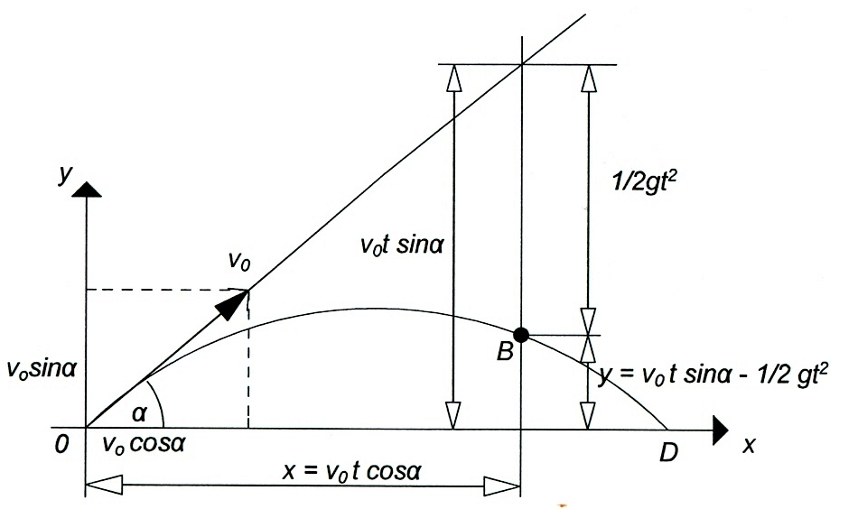
Obr. 12 Šikmý vrh vzhůru (upraveno dle Svoboda a kol., 1996)
V letové fázi se pak vodorovná rychlost nemění, ve směru vertikálním dochází v první půlce vrhu ke snižování počáteční rychlosti v_{0y} až na nulu. V tom okamžiku dosahuje těleso maximální výšky, poté začne vertikální složka rychlosti narůstat až na svou počáteční hodnotu. Při zanedbání odporu vzduchu jsou tedy složky rychlostí v_{x} a v_{y} při dopadu stejně velké jako byly na počátku. V úpolových sportech se těžiště většinou pohybuje jen po části křivky šikmého vrhu vzhůru, a to do okamžiku, než dojde ke kontaktu se soupeřem.
Obrázek 13 ukazuje trajektorii pohybu těžiště těla u skákaného bočního kopu. Vidíme, že jde přibližně o tvar paraboly, která je daná počáteční rychlostí v₀ a elevačním úhlem a v průběhu letové fáze se již žádnými pohyby nemění.
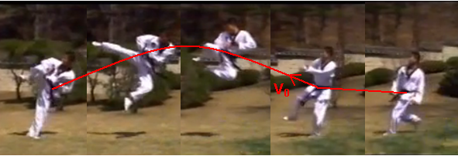
Obr. 13 Trajektorie těžiště těla u skákaného bočního kopu (flying side kick)
Počáteční rychlosti ve fázi dokončení odrazu můžeme rozložit následovně (obr. 14):
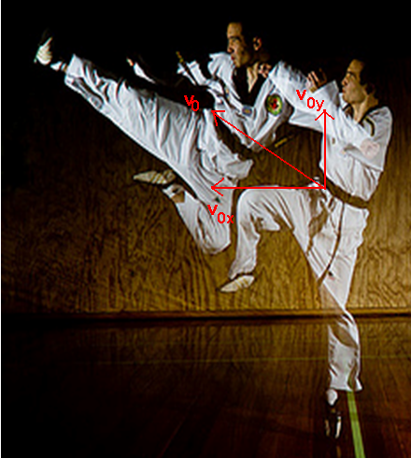
Obr. 14 Rozklad počáteční rychlosti na horizontální a vertikální složku
Pohybuje-li se tělo šikmým vrhem vzhůru, je trajektorie jeho těžiště, tedy i výška a délka pohybu, zcela určena okamžikem odrazu a za letu ji už není možné žádnými pohyby změnit.
U skoků mluvíme o dvou různých pojmech, o úhlu odrazu a úhlu vzletu. Jaký je mezi nimi rozdíl? Úhel odrazu svírá těžiště a místa opory s vodorovnou rovinou. Úhel vzletu neboli elevační úhel je dán dráhou těžiště v okamžiku dokončení odrazu a vodorovnou rovinou (obr. 15). Tyto úhly většinou nebývají totožné. Pokud se sportovec na skok rozbíhá, je úhel odrazu větší než úhel vzletu, který je dán výslednou počáteční rychlostí (projeví se tedy i složka horizontální rychlosti získaná rozběhem).
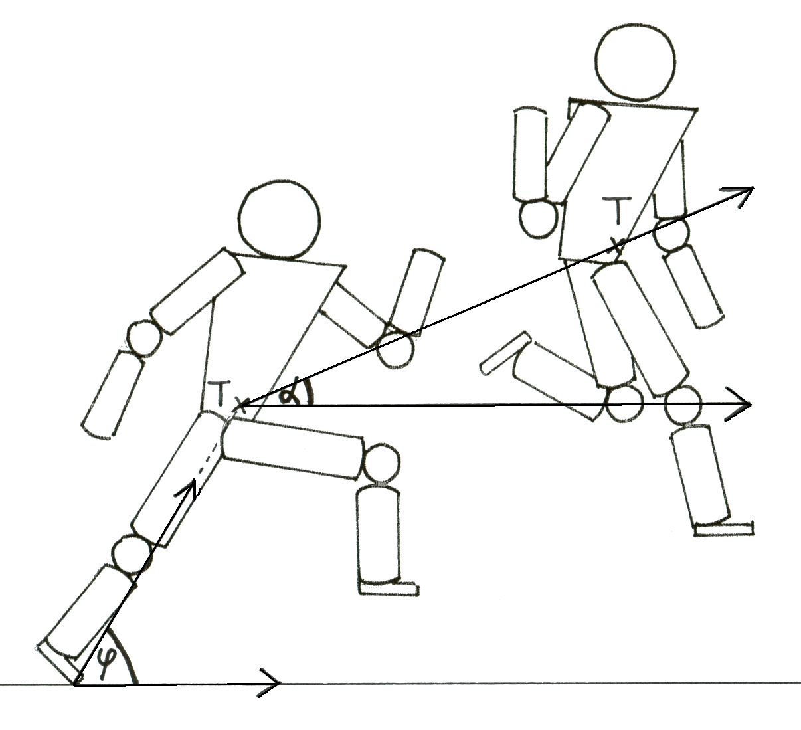
Obr. 15 Úhel odrazu φ a úhel vzletu α

Dynamika
Pohyb a síla
Dynamika se na rozdíl od kinematiky zabývá otázkami, proč a za jakých podmínek se tělesa pohybují. Při hledání příčin změn pohybového stavu těles vždy docházíme k síle. Tato fyzikální veličina charakterizuje vzájemné působení těles neboli interakci, která se projevuje při vzájemném dotyku těles (nárazem, třením, tlakem, tahem) nebo prostřednictvím silového pole (gravitační pole). Síla tedy může být mechanickou příčinou pohybu těles a jejich změn, např. uvedení tělesa z klidu do pohybu nebo naopak, stejně tak ale může být příčinou jejich relativního klidu či deformace.
Podle toho, kde síla vzniká a působí, rozlišujeme v biomechanice síly vnitřní a vnější.
Síla F je fyzikální vektorová veličina, je tedy určena jak velikostí, tak i směrem a polohou svého působiště. Z různých působišť mohou totiž vznikat různé otáčivé účinky sil na těleso. Jednotkou je newton, který se značí N.
Newtonovy pohybové zákony
Základem dynamiky jsou tři Newtonovy pohybové zákony. Popisují vztah mezi pohybem tělesa a silami, které na toto těleso působí.
První pohybový zákon – zákon setrvačnosti
Těleso zůstává v klidu nebo rovnoměrném přímočarém pohybu, není-li nuceno vnějšími silami tento stav změnit.
Formulace „není-li nuceno vnějšími silami tento stav změnit“ neznamená, že na těleso nepůsobí žádná síla. Jestliže se zabýváme pohyby lidského těla, vždy tu budeme mít minimálně tíhovou sílu, která na tělo působí. Nepřítomnost sil není v tomto případě možná. Formulace tedy znamená, že výslednice všech sil působících na těleso je nulová. Podstatné také je, že zákon mluví pouze o vnějších silách. Vnitřní síly izolovaného tělesa tedy nemají na pohyb těžiště žádný vliv.
Příkladem, kdy tělo zůstává podle prvního Newtonova zákona v klidu, může být jakákoli rovnovážná poloha (obr. 16). V této poloze na tělo působí ve vertikální rovině směrem k podložce tíhová síla. Proti ní působí stejně velká reakce podložky. Jejich výslednice je tedy nulová a sportovec tak zůstává v klidu.
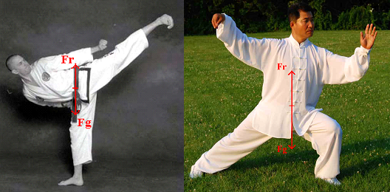
Obr. 16 Tělo ve statických polohách setrvávající v klidu
Tak jak je mnohdy v bojových uměních snahou zachovat klidovou polohu vlastního těla, cílem útoku je narušit klid těla soupeře. Na základě prvního Newtonova zákona ke změně klidového stavu dochází porušením rovnováhy sil. Při úderu tak útočník vytváří sílu, kterou soupeř není schopen kompenzovat stejně velkou silou opačného směru a tím je vyveden z rovnováhy. Například v boxu vidíme, že účinkem úderu se pohne soupeřova hlava, krk, případně celé tělo.
Jinou aplikací prvního Newtonova zákona můžeme prezentovat na příkladu z juda, kdy je naopak od předešlé situace snahou zachovat soupeřovo tělo v rovnoměrném přímočarém pohybu. V reálném pohybu těla se nejedná přesně o rovnoměrný přímočarý pohyb, ale pro zjednodušení s ním budeme počítat. Při hodu o goshi je nutné nejdřív jeho tělo vyvést z rovnováhy. Poté může útočník využít 1. NZ. Soupeř ztratil kontrolu nad svou rovnováhou a přepadává určitým směrem danou rychlostí. Pokud nezačnou působit vnější síly, které by tento jeho pohybový stav změnily, jako např. reakce podložky v případě došlápnutí na podložku, bude soupeř setrvávat v pohybu. Útočník se po přesunutí svého boku pod soupeřovo těžiště snaží udržet tento soupeřův pohybový stav, což mu umožní silově poměrně nenáročné provedení hodu.
Důsledkem prvního pohybového zákona je také skutečnost, že izolované těleso si zachovává svou hybnost.
Jak se těleso bude pohybovat v případě, že výslednice sil na něho působících nebude nulová, vysvětluje dál druhý pohybový zákon.
Druhý pohybový zákon – zákon síly
Působí-li na těleso síly, jejichž výslednice se nerovná nule, pohybový stav tělesa se mění, to znamená, že se mění vektor rychlosti, těleso se pohybuje se zrychlením. Na rozdíl od prvního pohybového zákona se tělesa, na která působí síla, nebudou pohybovat rovnoměrně přímočaře, ale jejich pohyb bude zrychlený, zpomalený, bude měnit směr, případně kombinace těchto možností. Druhý pohybový zákon vyjadřuje vztah mezi výslednicí působících sil F a zrychlením tělesa a:
Velikost zrychlení a tělesa je přímo úměrná velikosti výslednice sil F působících na těleso a nepřímo úměrná hmotnosti m tělesa.

Druhý pohybový zákon matematicky zapisujeme ve tvaru
$a=\frac{F}{m}$, často také $F=\text{ma}$.
Změna pohybového stavu závisí na směru působící síly. Jestliže síla působí ve směru pohybu, způsobuje zrychlení tělesa, jestliže působí proti směru pohybu, způsobuje zpomalení tělesa. Jestliže síla působí kolmo na směr pohybu, způsobuje změnu směru pohybu.

V bojovém umění je často pro efektivnost útočných úderů důležitá vysoká rychlost pohybů. Působí-li svalová síly F na dané segmenty o hmotnosti m, způsobí jejich zrychlení a se snahou dosáhnout maximální rychlosti. To znamená, čím větší zrychlení, kterého je schopen útočník dosáhnout, tím větší sílu daná technika úderu má. Jinou možností aplikace tohoto zákona je situace, kdy útočník působí silou úderu F na protivníka a tím za jistých okolností uvádí jeho tělo o hmotnosti m do pohybu se zrychlením a. Tento zákon nám také umožňuje zjistit, jak velká síla F vzniká při úderu, jestliže je hmota o hmotnosti m tímto nárazem zpomalena s určitým zpomalením a. Podrobněji se tomuto problému věnujeme v souvislosti s impulsem síly.

Třetí pohybový zákon – zákon o vzájemném působení těles neboli zákon akce a reakce

Síly, kterými na sebe působí dvě tělesa, jsou stejně velké, navzájem opačného směru a současně vznikají a zanikají.

Důležité je uvědomit si, že každá z těchto sil působí na jiné těleso. Proto se akce a reakce navzájem neruší, nemůžeme říct, že by jejich výslednice byla rovna nule, neboť sčítat a odčítat můžeme pouze síly působící na jedno těleso. Nejedná se proto o rovnováhu sil. Příkladem je vzájemné působení karatistů při jejich kontaktu (obr. 17). Útočník působí na soupeře silou F, jako reakce současně vzniká síla opačného směru -F, kterou působí soupeř na útočníka.

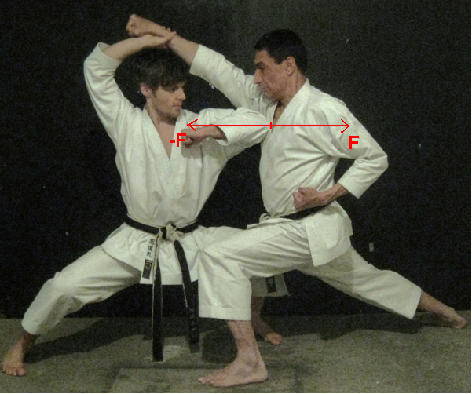
Obr. 17 Síly akce a reakce při úderu v karate

Bylo by tedy chybou myslet si, že útočník musí působit větší silou na soupeře, když ho například přetlačí, či vyvede z rovnováhy (obr. 18).

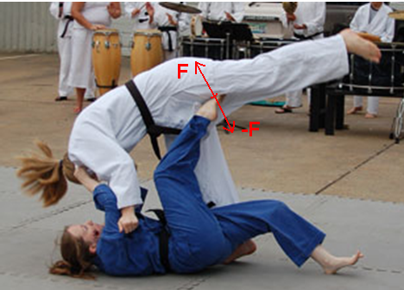
Obr. 18 Síly akce a reakce při hodu soupeře v judu

Princip vzájemného působení není závislý na pohybovém stavu tělesa (tzn., zda je v klidu nebo pohybu), ale platí vždy. Tím se odlišuje od prvního a druhého pohybového zákona, které platí pouze v inerciálních soustavách.

Pro porozumění uvažujme jednoduchý příklad - dvě loďky, v první loďce sedí tři lidi, v druhé šest lidí (obr. 19). Jak se budou pohybovat loďky, když se od sebe odtlačí? Síly, kterými na sebe loďky působí, jsou stejně velké, avšak jejich účinky mohou být rozdílné. Loďka se třemi lidmi se začne pohybovat s větším zrychlením, než loďka s šesti lidmi. Pohybové účinky síly tedy závisí na hmotnosti tělesa, což vyplývá z druhého pohybového zákona.

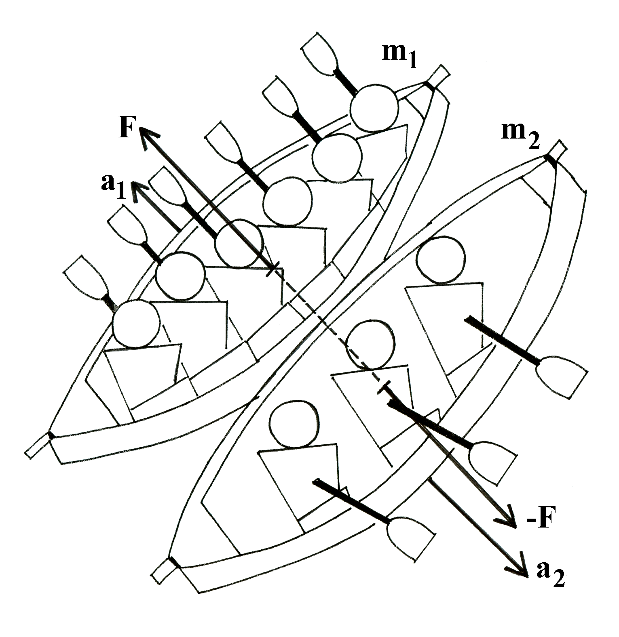

Obr. 19 Síly akce a reakce a jejich účinky

Síly akce a reakce jsou tedy stejně velké, liší se však svými pohybovými účinky. Kolikrát je útočník hmotnější, tolikrát menší bude zrychlení, se kterým se začne pohybovat oproti soupeři. Pohybové účinky obou sil jsou tedy v závislosti na hmotnosti různé (obr. 20).

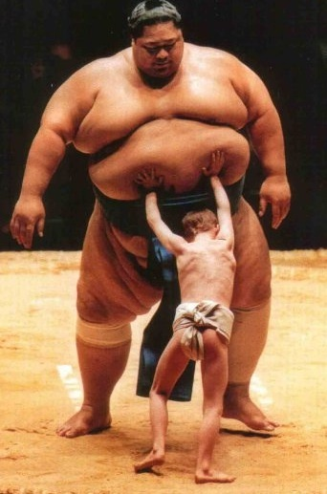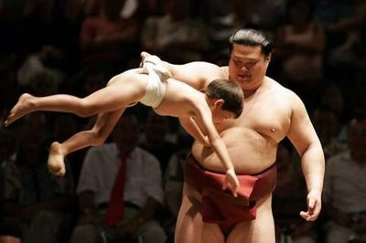

Obr. 20 Účinky síly

Vedle pohybových účinků může mít síla také deformační účinky, kterých se v úpolech využívá. Síly akce a reakce jsou opět stejně velké, ale vzhledem k místu na těle, na které působí, má tato síla rozdílné účinky na jednoho a druhého soupeře (obr. 21).

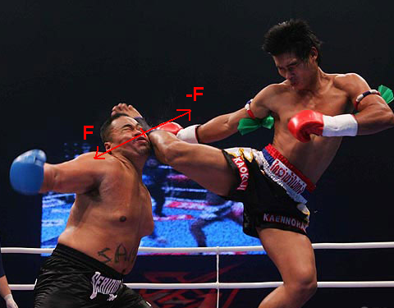

Obr. 21 Síly akce a reakce - deformační účinky síly

U zákonu akce a reakce nemůžeme opominout také sílu reakce podložky F_{R}. Ve statické poloze, při chůzi, běhu, skocích vyvíjíme působením na podložku určitou tlakovou sílu F. Jako reakce vzniká stejně velká síla opačného směru, kterou působí podložka na tělo. A je to právě tato reakce podložky, která uvádí člověka do pohybu. Při řešení konkrétních situací obvykle rozkládáme obě síly na horizontální a vertikální složku (obr. 22).

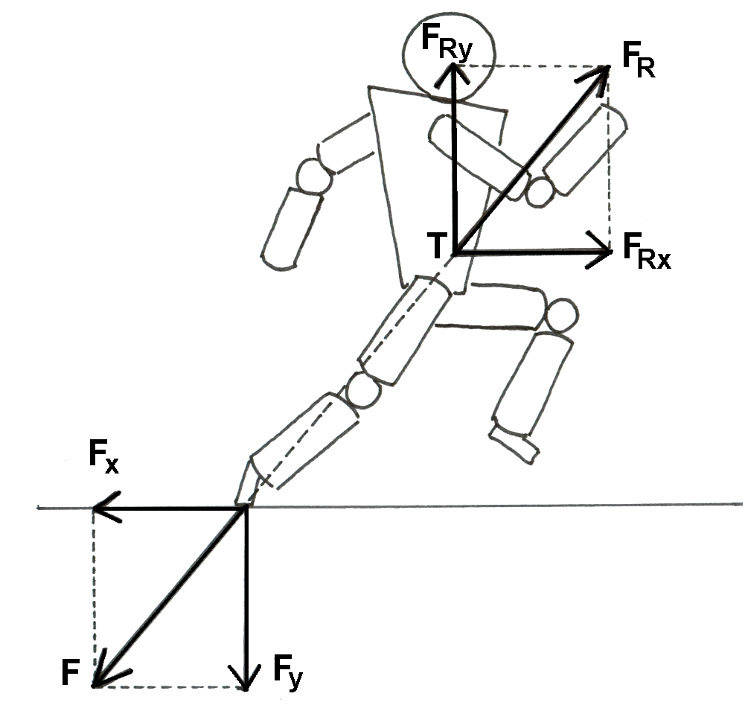

Obr. 22 Zákon akce a reakce při odrazu

Význam reakce podložky je v bojových uměních silně zakořeněn. Východní tradice říká, že bojovník může čerpat svou sílu ze Země. Jindy je zdůrazňován význam uzemnění se. Tato tvrzení jsou podvědomím chápáním skutečnosti, že síla, kterou tlačíme do podložky, se nám ve formě reakce podložky vrací. Tato opora je podmíněna pevnou půdou pod nohama, což je součástí bojových technik a pevných postojů.

Vnější síly

Bez působení sil nemůže dojít ke změnám pohybového stavu tělesa, jak dokládají pohybové zákony. U tělesných cvičení, jakožto většinou záměrných pohybů jsou prvotní příčinou změny pohybového stavu vnitřní svalové síly. Daný pohyb je tak určen především velikostí, směrem a dobou působení těchto sil. Vnitřní síly ovšem nemohou samy od sebe uvést tělo do pohybu. Vždy dochází ke spolupůsobení vnějších sil, bez nichž by svalové síly pohyb těla nezpůsobily. Vezměme v úvahu základní lokomoční pohyb – krok. Bez vnější opory bychom i s maximálním zapojením svalů tento pohyb nevykonali. Svalové síly jsou tedy prvotním činitelem, pohyb je však determinován jejich koordinací s vnějšími silami, kterými na tělo působí prostředí.

Vnější síly působící na tělo člověka jsou vyvolány působením okolních těles. Vnější síly působí současně se silami vnitřními a výsledná časo-prostorová charakteristika daného pohybu závisí na vzájemném poměru vnějších a vnitřních sil.

Podrobněji se budeme věnovat síle tíhové, třecí, dostředivé a odstředivé síle a jejich působení při sportovních činnostech v úpolech.

Tíhová síla

Na všechny hmotné objekty působí na povrchu Země tíhová síla. Touto silou jsou tělesa i tělo člověka přitahováno k Zemi, ať se nachází v klidu či v pohybu. Tíhová síla tak ovlivňuje všechny sportovní výkony. Někdy jí využíváme k dosažení požadovaného výkonu, např. v judu jestliže vyvedeme soupeře z rovnováhy, je to právě tíhová síla, která nám ho následně pomáhá dostat na zem. Jindy ji musíme svalovými silami překonávat, jak je tomu např. u výskoku nebo při zvedání kopající dolní končetiny. Už při vzpřímeném postoji ji musíme překonávat aktivitou posturálních svalů. Z druhého Newtonova zákona vyplývá, že stálá síla uděluje tělesu stálé zrychlení, v tomto případě je to tíhové zrychlení g. Velikost tíhového zrychlení závisí na zeměpisné šířce. Dohodou byla stanovena velikost normálního tíhového zrychlení na hodnotu g = 9,806 65 m·s⁻² (po zaokrouhlení). S tímto zrychlením se pohybují tělesa při volném pádu. Pro velikost tíhové síly platí

$F_{G}=\text{mg}$.

V násobcích tíhového zrychlení g se někdy vyjadřuje zrychlení, zejména když dosahuje větších hodnot. Například při nárazu do hlavy figuríny s využitím technik karate byla naměřena velikost zrychlení 120 g, což odpovídá hodnotám dosažených při automobilové nehodě (Schwartz a kol., 1989).

Další veličinou je tíha G, která není totéž, co tíhová síla. Tíhová síla je síla, kterou působí Země na těleso, přičemž se její působiště nachází v těžišti tělesa. Kdežto tíha je síla, kterou působí těleso na podložku nebo na závěs, projevuje se tedy jako tlaková nebo tahová síla. Její působiště je v místě kontaktu tělesa s podložkou nebo v bodě závěsu. Tíhová síla je jednoznačně určena hmotností tělesa m a tíhovým zrychlením g. Je-li těleso v klidu, je tíha stejně velká, jako tíhová síla. Například stojí-li člověk ve statické poloze, je k Zemi přitahován tíhovou silou F_{G} a současně působí na podložku stejně velkou tlakovou silou G (obr. 23).
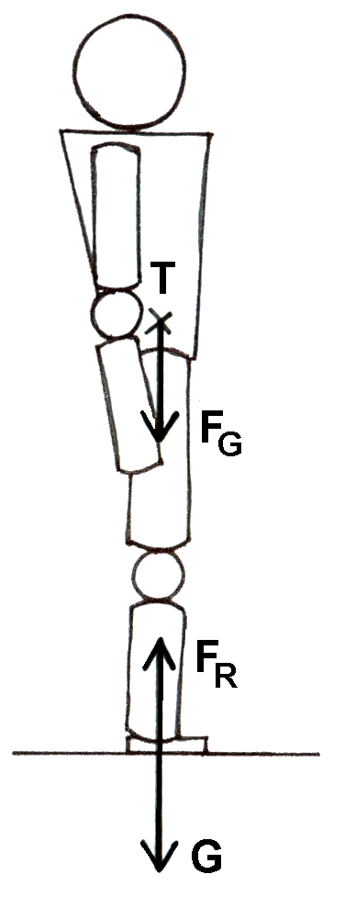
Obr. 23 Vznik tlakové síly G

Velikost tíhy však závisí také na dalších silách působících na těleso – na setrvačných silách, které mohou vzniknout při změnách pohybového stavu tělesa. Tíha tělesa tak může být stejná, ale i menší či větší než je tíhová síla. Například při odrazu v mikrofázi, kdy již dochází ke zvětšování úhlů mezi segmenty dolních končetin a zvedání těžiště, je tlaková síla na podložku větší než v klidu. K tíhové síle musíme přičíst velikost svalové síly, jejímž působením roste tíha. Jiným příkladem je fáze doskoku, kdy kromě tíhové síly působí na podložku i setrvačná síla pohybujícího se těla. Reakce podložky je pak stejně velká jako výslednice všech sil, kterými na ni tělo působí.
Tíhová síla hraje např. v judu velice důležitou roli. Díky této síle je při správné technice možné soupeře snadno hodit na zem. Čím je soupeř těžší, tím větší tíhová síla na něho působí. V judu je podstatou snaha vyvést soupeře z rovnováhy v daném směru podle prováděné techniky. Tíhová síla způsobuje, že po vyvedení z rovnováhy se soupeř zákonitě začne pohybovat směrem dolů. Uveďme příklad. Jeden ze soupeřů udělá delší krok, než by chtěl. Zatímco je jeho noha v pohybu, soupeř mu podrazí nohu ve směru, ve kterém se pohybuje. V tom okamžiku jeho nohy nevytvoří potřebnou plochu opory, těžiště se tedy dostává mimo ni a tíhová síla okamžitě způsobuje pád těla na zem.

V technikách zápasu se také využívá tíhové síly, často však také musí být tíhová síla soupeře překonána při chvatech, kdy je soupeř zvedán do výšky. Tíha zápasníka ve statické pozici na podložce vyvolá stejně velkou sílu opačného směru – reakci podložky. Když se zápasník zapře nohama silně proti podložce, vzrůstá tíha těla a s ní i velikost reakce podložky. Můžeme říct, že reakce podložky je pasivní síla, která se projevuje jako odpověď na tlak vyvolaný tíhou těla zápasníka. V případě, že je zápasník v kontaktu s podložkou více částmi těla, než jen dvěma chodidly, výsledná síla, kterou působí zápasník na podložku, zůstává stejná. Mezi jednotlivými částmi těla a podložkou však působí menší síla, s čímž se snižuje tlak na jednotku plochy.
Reakce podložky má úzkou spojitost s třecí silou, která je úměrná síle, kterou tělo působí kolmo na podložku a koeficientu smykového tření. Co se týče zápasu, koberce se vyrábějí s poměrně nízkým koeficientem smykového tření. To vyžaduje, aby podrážky bot zápasníků byly vyrobeny se vzorkem a zabránily tak podklouznutí. Na tomto nástinu sil působících při zápase vidíme, že mezi jednotlivými silami (tíhová, tlaková, třecí síla, reakce podložky) je úzká spojitost a jejich velikosti se vzájemně ovlivňují.

Třecí síla
Třecí síla vzniká při pohybu jednoho tělesa po druhém. Působí proti směru pohybu tělesa, má tedy brzdivé účinky. Třecí síla vzniká díky nerovnostem stykových ploch těles, které se po sobě posouvají. Drsnost ploch a materiál povrchu těles je charakterizován součinitelem smykového tření f. Tento koeficient nemá jednotku a jeho velikost se zjišťuje experimentálně. Třecí síla F_{t} při smykovém tření má velikost
$$F_{t}=f F_{N}$$
Třecí síla je přímo úměrná velikosti normálové síly F_{N}, což je tlaková síla kolmá na podložku. Jak je ze vztahu patrné, velikost třecí síly nezávisí na velikosti stykových ploch. Smykové tření je v některých případech nezbytnou podmínkou pohybu, jindy je to však síla, kterou se snažíme eliminovat. Třecí síla je nezbytná již při chůzi, jakožto základním lokomočním pohybu, bez působení třecí síly by nám nohy podkluzovaly dozadu, neměli bychom pevnou oporu.
Jak jsme již uvedli, třecí síla působí proti směru pohybu. Zde si však musíme uvědomit, že v průběhu pohybu se může směr třecí síly měnit podle toho, v jaké mikrofázi se tělo v daném okamžiku nachází. Uvažujme základní pohybový prvek – běžecký krok při rozběhu (obr. 24). Ke vzniku třecí síly dochází mezi botou a podložkou po dobu jejich kontaktu. Tuto fázi pohybu můžeme rozdělit na dvě mikrofáze: 1. Mikrofáze doskoku – od okamžiku, kdy noha dokračuje na podložku až do okamžiku, kdy se těžiště těla dostává nad střed plochy opory, 2. Mikrofáze odrazu – navazuje na předešlou mikrofázi a končí v okamžiku, kdy noha opouští podložku. V první mikrofázi sportovec dokračuje na mírně přednoženou dolní končetinu. Kdyby v tomto okamžiku nebyla třecí síla dostatečně velká, noha by podklouzla vpřed a člověk by spadl na záda. Třecí síla tedy působí proti směru pohybu tohoto podklouznutí, to znamená vzad. Jakmile však tělo přechází do druhé mikrofáze, stojná noha se dostává za těžiště těla a při malém tření hrozí podklouznutí nohy vzad. Proti tomuto podklouznutí opět působí třecí síla, ovšem tentokrát vpřed. Vidíme tedy, že třecí síla může měnit v průběhu pohybu směr. Chybné by proto bylo uvažovat tak, že sportovec běží vpřed, proto třecí síla musí směřovat proti pohybu, tudíž vzad. Nejde tedy o pohyb těžiště, ale podstatný je pohyb v místě kontaktu dvou stykových ploch.
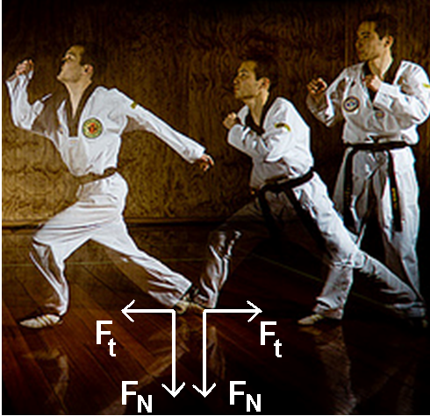
Obr. 24 Třecí síla ve fázi doskoku a odrazu
Dostředivá a odstředivá síla
Již dříve jsme uvedli, že při pohybu po kružnici, kdy se v každém okamžiku mění směr okamžité rychlosti, vzniká normálové neboli dostředivé zrychlení a_{d}, které směřuje do středu kružnice. Z druhého Newtonova zákona vyplývá, že každé zrychlení je způsobeno nějakou silou. V případě dostředivého zrychlení mluvíme o dostředivé síle F_{d}. Stejně jako kteroukoliv jinou sílu můžeme i tuto vyjádřit jako součin hmotnosti a zrychlení: $F_{d}={ma}_{d}$. Již víme, že pro dostředivé zrychlení platí $a_{d}=\frac{v^{2}}{r}=ω^{2}r$.
Po dosazení dostáváme
$F_{d}=\frac{{mv}^{2}}{r}={mω}^{2}r$.
Dostředivá síla směřuje stejně jako dostředivé zrychlení do středu křivosti, v případě pohybu po kružnici do středu kružnice.
Současně s dostředivou silou vzniká jako reakce stejně velká síla opačného směru - síla odstředivá F_{od}. Odstředivá síla vzniká v otáčející se soustavě, tedy neinerciální, a je to síla setrvačná. Nemá tedy původ ve vzájemném působení těles, ale vzniká důsledkem setrvačnosti hmoty. Hmota má snahu setrvat v původním pohybovém stavu, setrvačná síla tedy působí proti této změně. Proto má setrvačná odstředivá síla opačný směr než dostředivá síla, která ji vyvolává.

Setrvačné síly
Rozlišujeme síly pravé a zdánlivé. Pravé síly vznikají na základě vzájemného působení těles. Zdánlivé neboli setrvačné síly závisí na volbě vztažné soustavy.
Řešíme-li tedy pohyb v neinerciální soustavě, musíme vzít v úvahu setrvačnou sílu, která je stejně velká jako síla způsobující zrychlení, ale má opačný směr. Konkrétním příkladem může být brzdící judista při pádu, který zpomaluje díky působení síly reakce podložky F_{R}. Ta směřuje proti jeho pohybu. Proti této brzdné síle působí setrvačná síla F_{s}. $F_{s}=−F_{R}$, podle 2. Newtonova zákona můžeme napsat $F_{R}=ma$. Pak pro setrvačnou sílu platí
$F_{R}=−ma$.
Této síle, která působí proti změně pohybu, se také říká doplňková nebo D´Alembertova.

Jiným příkladem je chvat v judu, kdy se útočník snaží uvést soupeře do pohybu. Na soupeře působí síla útočníka, díky níž se bude pohybovat zrychleně. Spojíme-li vztažnou soustavu se soupeřem, vzniká v ní setrvačná síla F_{s} působící proti směru zrychlení. Tuto setrvačnou sílu musí útočník překonat a tato síla roste s velikostí útočníkovy síly.

